**批量收款操作指引**

# 批量收款操作指引

## 1.1业务描述

目前实际业务中存在大客户付款时，财务在系统中需对多套房产进行收款，同样的反复性操作，工作量大。为减轻此种大客户批量付款时系统的量大操作，对应收款进行改造，以达到批量收款的目的。

## 1.2业务操作

路径：【富力二开】-【收款管理】-【批量收款】

操作：a.选择批量收款菜单一>双击

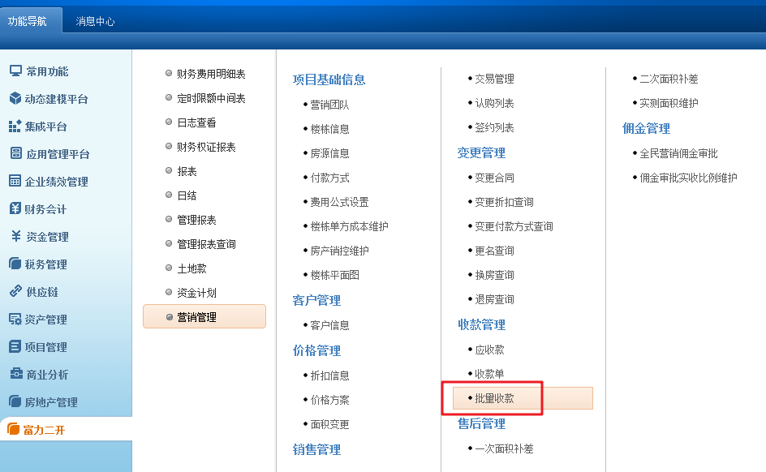

操作：b.输入组织项目及输入其他查询条件一>点击搜索

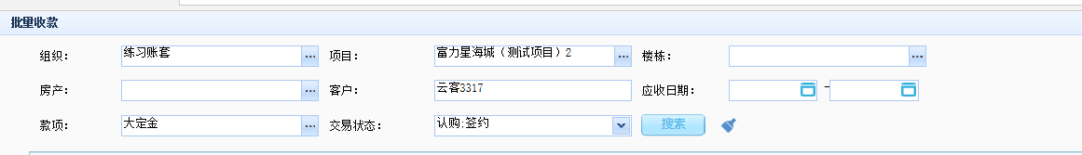

操作：c.勾选应收一>点击批量收款

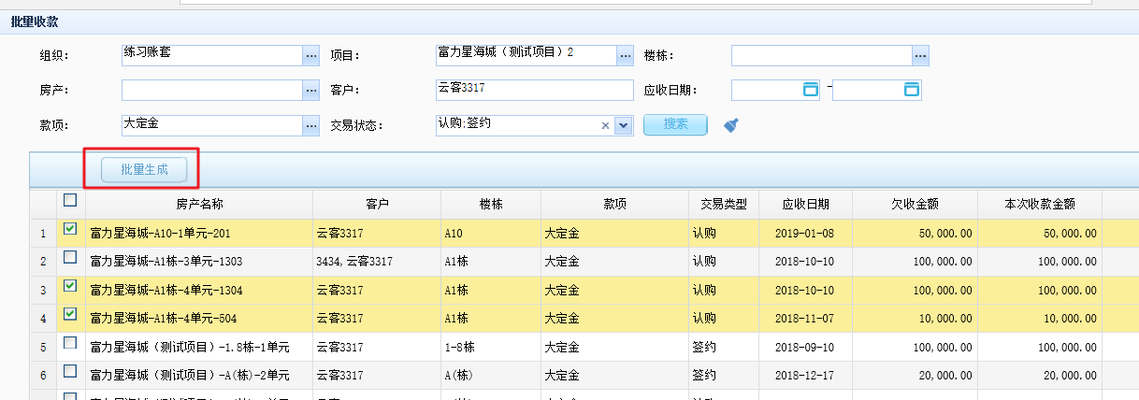

操作：d.录入收款单信息一>点击确认

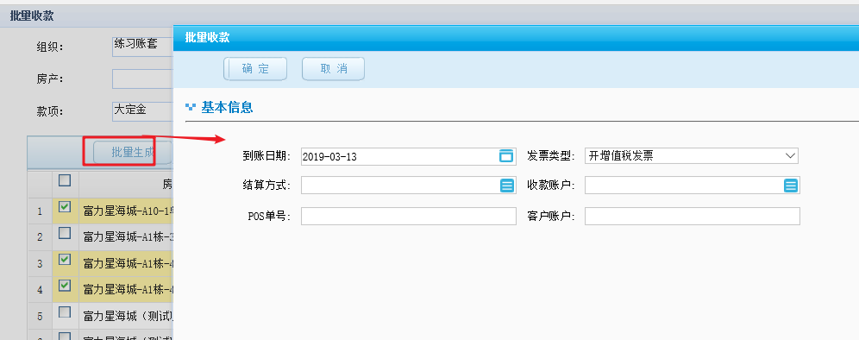

**注意事项：**

**1.更改到账日期及发票类型（如需更改）；**

**2.填写结算方式、收款账户、POS单号、客户账户（如收款单需体现）**

**3.确定后，在收款单即可查找**

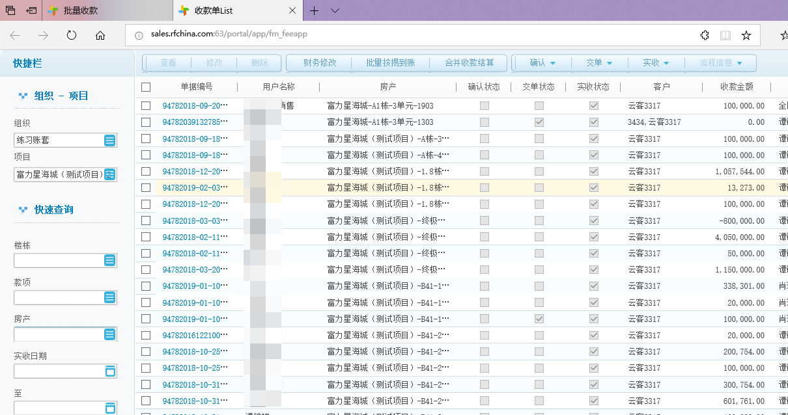

**3.确认时，如果未有客商/是旧客商时则报错提示，生成客商后，方可继续确认。参考客商生成规则操作指引。**